
TRƯỜNG ĐẠI HỌC GIAO THÔNG VẬN TẢI
KHOA CÔNG NGHỆ THÔNG TIN
----------***----------



BÁO CÁO BÀI TẬP LỚN
HỌC PHẦN CƠ SỞ DỮ LIỆU
TÊN ĐỀ TÀI: QUẢN LÝ CHUỖI CUNG ỨNG

Nhóm sinh viên thực hiện: Nguyễn Việt Tuấn - 243630613
Lò Hoàng Hải - 243630577
Từ Hoàng Thanh - 243630605
Nguyễn Phương Thảo - 243630607
Lớp: Khoa học máy tính - K65
Giảng viên hướng dẫn: Lại Mạnh Dũng

Hà Nội, tháng 4 năm 2026

LỜI CẢM ƠN
Trước hết, chúng em xin bày tỏ lòng biết ơn sâu sắc đến giảng viên thầy Lại Mạnh Dũng phụ trách môn Cơ sở dữ liệu, người đã tận tình giảng dạy, truyền đạt cho chúng em những kiến thức nền tảng và quan trọng về mô hình dữ liệu, thiết kế cơ sở dữ liệu cũng như cách áp dụng vào thực tiễn. Những hướng dẫn và góp ý quý báu của thầy đã giúp chúng em hiểu rõ hơn về cách xây dựng và tổ chức một hệ thống cơ sở dữ liệu hoàn chỉnh.
Chúng em cũng xin chân thành cảm ơn các bạn bè, anh chị đã luôn đồng hành, hỗ trợ, chia sẻ tài liệu và kinh nghiệm trong suốt quá trình thực hiện đề tài. Sự giúp đỡ đó đã góp phần không nhỏ giúp chúng em hoàn thành tốt bài báo cáo này.
Thông qua đề tài “Quản lý chuỗi cung ứng”, chúng em đã có cơ hội vận dụng các kiến thức đã học để phân tích, thiết kế và xây dựng mô hình cơ sở dữ liệu cho một hệ thống thực tế. Qua đó, chúng em không chỉ củng cố kiến thức chuyên môn mà còn rèn luyện được kỹ năng tư duy logic, làm việc nhóm và giải quyết vấn đề.
Mặc dù đã cố gắng hoàn thiện đề tài, nhưng do kiến thức và kinh nghiệm còn hạn chế nên bài báo cáo khó tránh khỏi những thiếu sót. Chúng em rất mong nhận được sự thông cảm và những ý kiến đóng góp quý báu từ thầy, cô và các bạn để có thể hoàn thiện hơn trong tương lai.
Chúng em xin chân thành cảm ơn!
Nhóm sinh viên thực hiện:
Nguyễn Việt Tuấn
Từ Hoàng Thanh
Lò Hoàng Hải
Nguyễn Phương Thảo

LỜI NÓI ĐẦU
Trong thời đại công nghệ thông tin phát triển mạnh mẽ, dữ liệu đóng vai trò vô cùng quan trọng trong hoạt động quản lý và vận hành của các doanh nghiệp. Đặc biệt, trong lĩnh vực chuỗi cung ứng, việc quản lý thông tin một cách chính xác, nhanh chóng và hiệu quả sẽ góp phần nâng cao năng suất, giảm chi phí và tối ưu hóa quy trình hoạt động. Do đó, việc xây dựng một hệ thống cơ sở dữ liệu phù hợp là yêu cầu cần thiết nhằm hỗ trợ quản lý toàn diện các hoạt động trong chuỗi cung ứng.
Xuất phát từ nhu cầu thực tiễn đó, đề tài “Quản lý chuỗi cung ứng” được lựa chọn nhằm áp dụng các kiến thức đã học trong môn Cơ sở dữ liệu vào việc phân tích, thiết kế và xây dựng một hệ thống quản lý hoàn chỉnh. Đề tài tập trung mô hình hóa các thành phần chính trong chuỗi cung ứng như nhà cung cấp, nguyên vật liệu, kho, khách hàng, đơn hàng và vận chuyển, từ đó xây dựng các mối quan hệ dữ liệu chặt chẽ, đảm bảo tính toàn vẹn và nhất quán của hệ thống.
Thông qua quá trình thực hiện đề tài, nhóm chúng em đã có cơ hội củng cố kiến thức về mô hình thực thể – liên kết (ERD), chuyển đổi sang mô hình quan hệ, thiết kế Bảng dữ liệu và xác định khóa chính, khóa ngoại. Đồng thời, đề tài cũng giúp chúng em hiểu rõ hơn về cách vận hành của một hệ thống quản lý trong thực tế, từ khâu nhập hàng, lưu kho đến xuất hàng và phân phối sản phẩm.
Nhóm sinh viên thực hiện:
Nguyễn Việt Tuấn
Từ Hoàng Thanh
Lò Hoàng Hải
Nguyễn Phương Thảo

MỤC LỤC

LỜI CẢM ƠN 1
LỜI NÓI ĐẦU 2
MỤC LỤC 3
DANH MỤC HÌNH ẢNH 6
CHƯƠNG 1: TỔNG QUAN ĐỀ TÀI 7
1.1 Khảo sát 9
1.1.1. Chủ đề 1: Quy trình nhập hàng và quản lý kho 9
1.1.2. Chủ đề 2: Quy trình xuất hàng và bán hàng 9
1.1.3. Chủ đề 3: Quản lý vận chuyển và giao hàng 10
1.1.4. Chủ đề 4: Báo cáo và thống kê 10
1.2. Mô tả hệ thống quản lý 11
1.2.1. Mô tả hệ thống quản lý chuỗi cung ứng 11
1.2.2. Luồng hoạt động của hệ thống 11
1.3. Các nghiệp vụ cơ bản của hệ thống 13
1.3.1. Nghiệp vụ quản lý nhà cung cấp 13
1.3.2. Nghiệp vụ quản lý nguyên vật liệu 13
1.3.3. Nghiệp vụ đặt hàng nhà cung cấp 13
1.3.4. Nghiệp vụ nhập kho 13
1.3.5. Nghiệp vụ quản lý kho và tồn kho 13
1.3.6. Nghiệp vụ quản lý khách hàng 14
1.3.7. Nghiệp vụ tạo đơn xuất hàng 14
1.3.8. Nghiệp vụ xuất kho 14
1.3.9. Nghiệp vụ vận chuyển 14
1.3.10. Nghiệp vụ báo cáo và thống kê 14
1.4. Biểu mẫu 15
CHƯƠNG 2: XÁC ĐỊNH MÔ HÌNH THỰC THỂ LIÊN KẾT (ER) 17
2.1. Các kiểu thực thể 17
2.1.1. Xác định các thực thể 17
2.1.2. Các thuộc tính cho các thực thể 18
2.1.3. Các thuộc tính khóa 19
2.2. Mô hình ER 20
2.2.1. Phân tích liên kết giữa các thực thể 20
2.2.2. Mối liên kết giữa các kiểu thực thể 20
2.2.3. Sơ đồ thực thể liên kết 23
CHƯƠNG 3: CHUYỂN ĐỔI TỪ MÔ HÌNH THỰC THỂ LIÊN KẾT SANG MÔ HÌNH QUAN HỆ(RM) 24
3.1. Cách chuyển đổi: 24
3.2. Chuyển đổi các kiểu thực thể, mối liên kết 24
3.2.1. Chuyển đổi các kiểu thực thể 24
3.2.2. Chuyển đổi các mối liên kết 25
3.3. Mô hình quan hệ 27
3.4. Mô tả thuộc tính Bảng 27
3.4.1. Bảng NHA_CUNG_CAP (Nhà cung cấp) 27
3.4.2. Bảng NGUYEN_VAT_LIEU (Nguyên vật liệu) 28
3.4.3. Bảng KHO (Kho) 28
3.4.4. Bảng KHACH_HANG (Khách hàng) 28
3.4.5. Bảng DON_DAT_HANG_NCC (Đơn đặt hàng nhà cung cấp) 29
3.4.6. Bảng CHI_TIET_DON_NCC (Chi tiết đơn đặt NCC) 29
3.4.7. Bảng NHAP_KHO (Phiếu nhập kho) 30
3.4.8. Bảng TON_KHO (Quản lý tồn kho chi tiết) 30
3.4.9. Bảng DON_XUAT_HANG (Đơn xuất hàng/Bán hàng) 30
3.4.10. Bảng CHI_TIET_DON_XUAT (Chi tiết đơn xuất) 31
3.4.11. Bảng XUAT_KHO (Phiếu xuất kho) 31
3.4.12. Bảng VAN_CHUYEN (Thông tin giao vận) 32
CHƯƠNG 5: CHUẨN HÓA CƠ SỞ DỮ LIỆU VỀ 3NF 33
5.1. Bảng Nhà cung cấp 33
5.2 Bảng Nguyên vật liệu 33
5.3. Bảng Đơn đặt hàng NCC 33
5.4. Bảng Chi tiết đơn NCC 33
5.5. Bảng Kho 34
5.6. Bảng Nhập kho 34
5.7. Bảng Xuất kho 34
5.8. Bảng Tồn kho 35
5.9. Bảng Khách hàng 35
5.10. Bảng Đơn xuất hàng 35
5.11. Bảng Chi tiết đơn xuất 35
5.12. Bảng Vận chuyển 36
CHƯƠNG 6: CÁC CÂU LỆNH TRUY VẤN SQL 37
6.1. 02 câu lệnh gồm SELECT có điều kiện trên một Bảng 37
6.1.1. Xem danh sách các nhà cung cấp đang hoạt động (Trạng thái = 1) 37
6.1.2. Tìm các khách hàng thuộc loại 'Doanh nghiệp' 37
6.2. 03 câu lệnh gồm SELECT có điều kiện trên hai Bảng 37
6.2.1. Liệt kê các đơn xuất hàng cùng tên khách hàng tương ứng đã giao thành công 37
6.2.2. Xem chi tiết vật liệu (Tên vật liệu, số lượng) trong các đơn đặt hàng nhà cung cấp 37
6.2.3. Hiển thị thông tin vận chuyển kèm theo địa chỉ giao hàng của đơn xuất 37
6.3. 02 câu lệnh gồm SELECT có WHERE và GROUP BY 37
6.3.1. Tính tổng số lượng tồn của từng kho đối với các loại kho lạnh 37
6.3.2. Thống kê tổng số tiền đã đặt hàng theo từng mã nhà cung cấp 38
6.4. 02 câu lệnh gồm SELECT có WHERE, GROUP BY và HAVING 38
6.4.1. Liệt kê các khách hàng đã đặt từ 1 đơn xuất hàng trở lên 38
6.4.2. Tìm các nguyên vật liệu có tổng số lượng nhập kho lớn hơn 500 38
6.5. 02 câu lệnh gồm SELECT có WHERE, GROUP BY, HAVING và truy vấn con 38
6.5.1. Tìm các đơn xuất hàng có giá trị lớn hơn giá trị trung bình của tất cả các đơn 38
6.5.2. Liệt kê các nguyên vật liệu chưa từng được thực hiện xuất kho trong năm 2023 39
6.6. 02 câu lệnh UPDATE có điều kiện 39
6.6.1. Cập nhật địa chỉ cho nhà cung cấp 'Cong ty Thep Hoa Phat' 39
6.6.2. Tăng giá mua thêm 10% cho các nguyên vật liệu có đơn vị tính là 'Thung' 39
6.7. 02 câu lệnh DELETE có điều kiện 39
6.7.1. Xóa các đơn vận chuyển có trạng thái 'Dang cho' 39
6.7.2. Xóa các chi tiết đơn xuất có số lượng nhỏ hơn 2 39
KẾT LUẬN 40
BẢNG PHÂN CÔNG NHIỆM VỤ 41
TÀI LIỆU THAM KHẢO 42

DANH MỤC HÌNH ẢNH
Hình 1. Phiếu nhập kho 14
Hình 2. Phiếu xuất kho 15
Hình 3. Biên bản giao nhận ba bên 16
Hình 4. Liên kết giữa Nhà cung cấp và Đơn đặt hàng NCC 20
Hình 5. Liên kết giữa Khách hàng và Đơn xuất hàng 20
Hình 6. Liên kết giữa Đơn đặt hàng NCC và Chi tiết đơn NCC 21
Hình 7. Liên kết giữa Đơn xuất hàng và Chi tiết đơn xuất 21
Hình 8. Liên kết giữa Đơn đặt hàng NCC và Nhập kho 21
Hình 9. Liên kết giữa Đơn xuất hàng và Xuất kho 21
Hình 10. Liên kết giữa Đơn xuất hàng và Vận chuyển 21
Hình 11. Liên kết giữa Kho và Nhập kho 21
Hình 12. Liên kết giữa Kho và Xuất kho 22
Hình 13. Liên kết giữa Kho và Tồn kho 22
Hình 14. Liên kết giữa Nguyên vật liệu và Tồn kho 22
Hình 15. Liên kết giữa Đơn đặt hàng NCC và Nguyên vật liệu 22
Hình 16. Liên kết giữa Đơn xuất hàng và Nguyên vật liệu 22
Hình 17. Sơ đồ thực thể liên kết 23
Hình 18. Mô hình quan hệ 26

CHƯƠNG 1: TỔNG QUAN ĐỀ TÀI
Trong bối cảnh nền kinh tế hiện đại và sự phát triển mạnh mẽ của thương mại, việc quản lý chuỗi cung ứng ngày càng trở nên quan trọng đối với các doanh nghiệp, đặc biệt trong lĩnh vực đặc thù – nơi yêu cầu cao về tính kịp thời, chất lượng và truy xuất nguồn gốc. Chuỗi cung ứng không chỉ đơn thuần là quá trình vận chuyển hàng hóa mà còn bao gồm toàn bộ hoạt động từ tìm kiếm nhà cung cấp, thu mua nguyên vật liệu, lưu trữ, xử lý đơn hàng cho đến phân phối sản phẩm đến tay khách hàng. Vì vậy, việc xây dựng một hệ thống cơ sở dữ liệu để quản lý chuỗi cung ứng là một yêu cầu thiết yếu nhằm nâng cao hiệu quả hoạt động và khả năng cạnh tranh của doanh nghiệp.
Đề tài “Quản lý chuỗi cung ứng” tập trung vào việc phân tích, thiết kế và xây dựng hệ thống cơ sở dữ liệu quan hệ nhằm mô hình hóa toàn bộ quy trình vận hành của chuỗi cung ứng. Hệ thống được thiết kế với nhiều thực thể quan trọng như nhà cung cấp, nguyên vật liệu, kho, khách hàng, đơn đặt hàng, chi tiết đơn hàng, nhập kho, xuất kho, tồn kho và vận chuyển. Các thực thể này được liên kết với nhau thông qua các khóa chính và khóa ngoại, đảm bảo tính toàn vẹn dữ liệu và phản ánh chính xác mối quan hệ giữa các thành phần trong hệ thống.
Cụ thể, hệ thống bắt đầu từ việc quản lý thông tin nhà cung cấp và các đơn đặt hàng nguyên vật liệu. Khi doanh nghiệp phát sinh nhu cầu nhập hàng, các đơn đặt hàng sẽ được tạo và lưu trữ, kèm theo chi tiết về số lượng, giá cả và thời gian giao hàng. Sau khi nguyên vật liệu được giao, hệ thống sẽ ghi nhận quá trình nhập kho, đồng thời cập nhật số lượng tồn kho tại các kho tương ứng. Việc quản lý tồn kho đóng vai trò quan trọng trong việc đảm bảo cân bằng giữa cung và cầu, tránh tình trạng thiếu hụt hoặc dư thừa hàng hóa.
Ở chiều ngược lại, khi có yêu cầu từ khách hàng, hệ thống sẽ tạo đơn xuất hàng và quản lý chi tiết các sản phẩm được xuất. Quá trình xuất kho được ghi nhận đầy đủ nhằm đảm bảo tính minh bạch và dễ dàng truy vết. Ngoài ra, hệ thống còn tích hợp chức năng quản lý vận chuyển, cho phép theo dõi trạng thái đơn hàng từ khi xuất kho cho đến khi giao hàng thành công, bao gồm các thông tin như đơn vị vận chuyển, mã vận đơn, thời gian dự kiến và trạng thái giao hàng.
Thông qua việc xây dựng mô hình cơ sở dữ liệu này, đề tài hướng đến việc đảm bảo các yêu cầu quan trọng như tính nhất quán, toàn vẹn và khả năng mở rộng của dữ liệu. Đồng thời, hệ thống cũng hỗ trợ doanh nghiệp trong việc theo dõi hoạt động kinh doanh, kiểm soát tồn kho, tối ưu hóa quy trình nhập – xuất hàng và nâng cao hiệu quả quản lý tổng thể. Đây cũng là nền tảng quan trọng để phát triển các hệ thống quản lý nâng cao trong thực tế như hệ thống ERP, SCM hoặc các giải pháp quản lý logistics thông minh.
Nhìn chung, đề tài không chỉ mang ý nghĩa học thuật trong việc áp dụng kiến thức cơ sở dữ liệu vào thực tiễn mà còn có giá trị ứng dụng cao, góp phần giải quyết các bài toán quản lý trong doanh nghiệp hiện đại.

1.1 Khảo sát

1.1.1. Chủ đề 1: Quy trình nhập hàng và quản lý kho
STT | Câu hỏi | Trả lời
1 | Doanh nghiệp có thường xuyên nhập hàng từ nhà cung cấp không? | Doanh nghiệp thường xuyên nhập nguyên vật liệu từ nhiều nhà cung cấp khác nhau tùy theo nhu cầu sản xuất và kinh doanh.
2 | Khi nhập hàng có kiểm tra số lượng và chất lượng không? | Khi nhận hàng, nhân viên kho sẽ kiểm tra số lượng thực tế, chất lượng hàng hóa và đối chiếu với đơn đặt hàng trước khi nhập kho.
3 | Những thông tin nào của nguyên vật liệu cần được lưu trữ? | Mỗi nguyên vật liệu được lưu các thông tin như: mã, tên, đơn vị tính, giá nhập, số lượng tồn, mức tồn tối thiểu và mô tả.
4 | Sau khi nhập hàng có cần phân loại không? | Có, nguyên vật liệu được phân loại theo loại hàng và lưu trữ tại các kho phù hợp.
5 | Doanh nghiệp có quản lý thông tin nhà cung cấp không? | Có, hệ thống lưu thông tin nhà cung cấp gồm: mã, tên, địa chỉ, số điện thoại, email và trạng thái hoạt động.
6 | Tồn kho được quản lý như thế nào? | Tồn kho được cập nhật sau mỗi lần nhập hoặc xuất, theo dõi theo từng kho và từng nguyên vật liệu.

1.1.2. Chủ đề 2: Quy trình xuất hàng và bán hàng
STT | Câu hỏi | Trả lời
1 | Khi có đơn hàng từ khách, quy trình xử lý như thế nào? | Nhân viên sẽ tạo đơn xuất hàng, nhập thông tin khách hàng và các sản phẩm cần xuất.
2 | Hệ thống có kiểm tra tồn kho trước khi xuất không? | Có, hệ thống sẽ kiểm tra số lượng tồn trước khi xác nhận đơn hàng.
3 | Những thông tin nào có trong đơn xuất hàng? | Bao gồm: mã đơn, khách hàng, ngày đặt, ngày giao, danh sách sản phẩm, số lượng, đơn giá và tổng giá trị.
4 | Sau khi xác nhận đơn, quá trình xuất kho diễn ra như thế nào? | Nhân viên kho thực hiện xuất hàng, ghi nhận số lượng xuất và cập nhật tồn kho.
5 | Doanh nghiệp có quản lý thông tin khách hàng không? | Có, thông tin khách hàng gồm: mã, tên, địa chỉ, số điện thoại, email và loại khách hàng.
6 | Có theo dõi lịch sử đơn hàng không? | Có, hệ thống lưu lại toàn bộ lịch sử đơn hàng để phục vụ tra cứu và báo cáo.

1.1.3. Chủ đề 3: Quản lý vận chuyển và giao hàng
STT | Câu hỏi | Trả lời
1 | Sau khi xuất hàng, doanh nghiệp có theo dõi vận chuyển không? | Có, mỗi đơn hàng sẽ được gắn với một thông tin vận chuyển.
2 | Những thông tin nào được lưu trong vận chuyển? | Bao gồm: mã vận chuyển, mã đơn hàng, mã vận đơn, đơn vị vận chuyển, ngày xuất phát, ngày dự kiến và trạng thái.
3 | Có theo dõi trạng thái giao hàng không? | Có, trạng thái được cập nhật liên tục như: đang giao, đã giao, chậm, hủy.
4 | Có thể có nhiều lần vận chuyển cho một đơn không? | Có, trong một số trường hợp đơn hàng có thể được chia thành nhiều lần giao.
5 | Hệ thống có hỗ trợ xử lý sự cố giao hàng không? | Có, hệ thống cho phép cập nhật trạng thái và ghi chú để xử lý các vấn đề phát sinh.

1.1.4. Chủ đề 4: Báo cáo và thống kê
STT | Câu hỏi | Trả lời
1 | Doanh nghiệp có thực hiện báo cáo nhập – xuất – tồn không? | Có, hệ thống cung cấp báo cáo chi tiết về tình trạng nhập, xuất và tồn kho.
2 | Có thống kê đơn hàng không? | Có, hệ thống thống kê số lượng đơn hàng theo ngày, tháng hoặc năm.
3 | Có phân tích hiệu quả hoạt động không? | Có, hệ thống hỗ trợ phân tích hiệu suất nhập hàng, bán hàng và vận chuyển.
4 | Báo cáo được lập theo chu kỳ nào? | Báo cáo có thể được lập theo ngày, tháng, quý hoặc năm.
5 | Mục đích của báo cáo là gì? | Giúp doanh nghiệp theo dõi hoạt động, đưa ra quyết định và tối ưu quy trình.

1.2. Mô tả hệ thống quản lý

1.2.1. Mô tả hệ thống quản lý chuỗi cung ứng
Hệ thống quản lý chuỗi cung ứng thực phẩm được xây dựng nhằm hỗ trợ doanh nghiệp quản lý toàn bộ quá trình từ nhập nguyên vật liệu, lưu trữ trong kho, đến xuất hàng và vận chuyển đến khách hàng một cách hiệu quả, chính xác và đồng bộ. Hệ thống được thiết kế theo mô hình cơ sở dữ liệu quan hệ, trong đó các Bảng dữ liệu và mối quan hệ giữa chúng phản ánh đầy đủ hoạt động của chuỗi cung ứng.
Hệ thống bao gồm các thành phần chính như: nhà cung cấp, nguyên vật liệu, kho, khách hàng, đơn đặt hàng, nhập kho, xuất kho, tồn kho và vận chuyển. Các thành phần này liên kết chặt chẽ thông qua khóa chính và khóa ngoại, đảm bảo tính toàn vẹn và nhất quán của dữ liệu.
Ở đầu vào, hệ thống quản lý thông tin nhà cung cấp và các đơn đặt hàng nguyên vật liệu. Khi doanh nghiệp có nhu cầu, đơn đặt hàng sẽ được tạo và lưu trữ kèm theo các chi tiết như số lượng, đơn giá và thời gian giao hàng. Sau khi hàng được giao, hệ thống ghi nhận quá trình nhập kho và cập nhật tồn kho.
Trong quá trình lưu trữ, hệ thống quản lý tồn kho theo từng kho và từng loại nguyên vật liệu, giúp doanh nghiệp dễ dàng kiểm soát số lượng hàng hóa và đưa ra quyết định nhập hàng hợp lý.
Ở đầu ra, hệ thống quản lý thông tin khách hàng và các đơn xuất hàng. Khi phát sinh nhu cầu từ khách hàng, hệ thống tạo đơn xuất, kiểm tra tồn kho và thực hiện xuất hàng. Đồng thời, hệ thống ghi nhận quá trình vận chuyển, theo dõi trạng thái giao hàng từ khi xuất kho đến khi hoàn tất.
Nhờ sự liên kết chặt chẽ giữa các thành phần, hệ thống giúp doanh nghiệp quản lý hiệu quả chuỗi cung ứng, giảm thiểu sai sót và nâng cao hiệu suất vận hành.

1.2.2. Luồng hoạt động của hệ thống
Hệ thống hoạt động theo một quy trình khép kín gồm các bước chính sau:
Bước 1: Xác định nhu cầu và đặt hàng
- Kiểm tra tồn kho
- Nếu thiếu $→$ tạo đơn đặt hàng nhà cung cấp
- Thêm chi tiết nguyên vật liệu vào đơn
Bước 2: Nhận hàng và nhập kho
- Nhận hàng từ nhà cung cấp
- Tạo phiếu nhập kho
- Cập nhật số lượng vào tồn kho
Bước 3: Quản lý tồn kho
- Theo dõi số lượng tồn theo từng kho
- Cập nhật sau mỗi lần nhập/xuất
- Cảnh báo khi tồn kho thấp
Bước 4: Tiếp nhận đơn hàng khách
- Nhập thông tin khách hàng
- Tạo đơn xuất hàng
- Thêm chi tiết sản phẩm
Bước 5: Kiểm tra và xử lý đơn
- Kiểm tra tồn kho
- Nếu đủ → xác nhận đơn
- Nếu thiếu → thông báo và xử lý bổ sung
Bước 6: Xuất kho
- Tạo phiếu xuất kho
- Ghi nhận thông tin xuất
- Cập nhật giảm tồn kho
Bước 7: Vận chuyển
- Tạo thông tin vận chuyển
- Theo dõi trạng thái giao hàng
- Cập nhật tiến trình
Bước 8: Hoàn tất
- Giao hàng thành công
- Cập nhật trạng thái đơn hàng
- Lưu dữ liệu phục vụ báo cáo
Tóm tắt luồng:
Nhập hàng → Tồn kho → Đơn khách → Xuất kho → Vận chuyển → Hoàn tất

1.3. Các nghiệp vụ cơ bản của hệ thống
Hệ thống quản lý chuỗi cung ứng bao gồm các nghiệp vụ chính nhằm đảm bảo quá trình vận hành từ nhập hàng đến phân phối được thực hiện một cách liên tục, chính xác và hiệu quả. Các nghiệp vụ cơ bản như sau:

1.3.1. Nghiệp vụ quản lý nhà cung cấp
- Thêm, cập nhật, xóa thông tin nhà cung cấp
- Lưu trữ thông tin: tên, địa chỉ, số điện thoại, email
- Theo dõi trạng thái hoạt động của nhà cung cấp
- Lựa chọn nhà cung cấp phù hợp khi tạo đơn đặt hàng

1.3.2. Nghiệp vụ quản lý nguyên vật liệu
- Thêm, cập nhật thông tin nguyên vật liệu
- Quản lý đơn vị tính, giá nhập
- Theo dõi số lượng tồn kho và mức tồn tối thiểu
- Phân loại nguyên vật liệu

1.3.3. Nghiệp vụ đặt hàng nhà cung cấp
- Tạo đơn đặt hàng
- Thêm chi tiết các nguyên vật liệu cần mua
- Cập nhật trạng thái đơn hàng (đang đặt, đã nhận, hủy)
- Theo dõi thời gian đặt và giao hàng

1.3.4. Nghiệp vụ nhập kho
- Tạo phiếu nhập kho từ đơn đặt hàng
- Kiểm tra số lượng và chất lượng hàng
- Ghi nhận thông tin nhập kho (ngày nhập, người nhập)
- Cập nhật tăng số lượng tồn kho

1.3.5. Nghiệp vụ quản lý kho và tồn kho
- Quản lý danh sách kho (tên kho, địa chỉ, sức chứa)
- Theo dõi tồn kho theo từng kho và từng nguyên vật liệu
- Cập nhật tồn kho theo thời gian thực
- Cảnh báo khi tồn kho dưới mức tối thiểu

1.3.6. Nghiệp vụ quản lý khách hàng
- Thêm, cập nhật, xóa thông tin khách hàng
- Lưu trữ thông tin liên hệ
- Phân loại khách hàng
- Theo dõi lịch sử giao dịch

1.3.7. Nghiệp vụ tạo đơn xuất hàng
- Tạo đơn xuất hàng cho khách
- Thêm chi tiết sản phẩm cần xuất
- Kiểm tra tồn kho trước khi xác nhận
- Tính tổng giá trị đơn hàng

1.3.8. Nghiệp vụ xuất kho
- Tạo phiếu xuất kho
- Ghi nhận thông tin xuất (ngày xuất, người xuất)
- Cập nhật giảm số lượng tồn kho
- Đảm bảo tính chính xác giữa đơn hàng và hàng thực tế

1.3.9. Nghiệp vụ vận chuyển
- Tạo thông tin vận chuyển cho đơn hàng
- Ghi nhận mã vận đơn, đơn vị vận chuyển
- Theo dõi trạng thái giao hàng
- Cập nhật tiến trình vận chuyển

1.3.10. Nghiệp vụ báo cáo và thống kê
- Báo cáo nhập – xuất – tồn
- Thống kê đơn hàng theo thời gian
- Phân tích hiệu quả hoạt động
- Hỗ trợ ra quyết định quản lý

1.4. Biểu mẫu
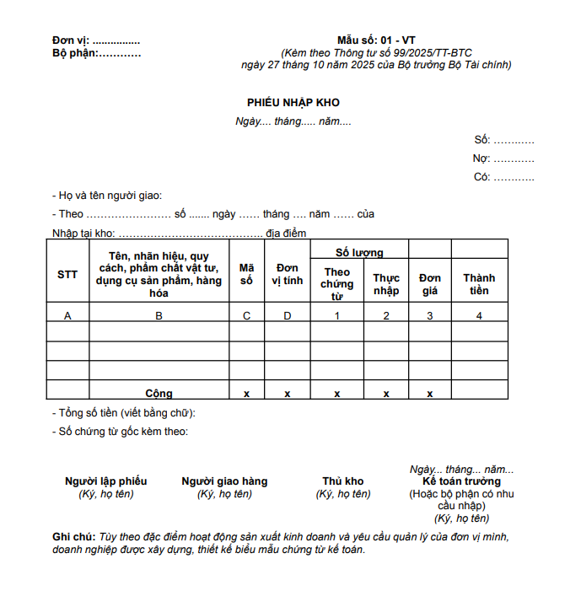
- Phiếu nhập kho:
Hình 1. Phiếu nhập kho

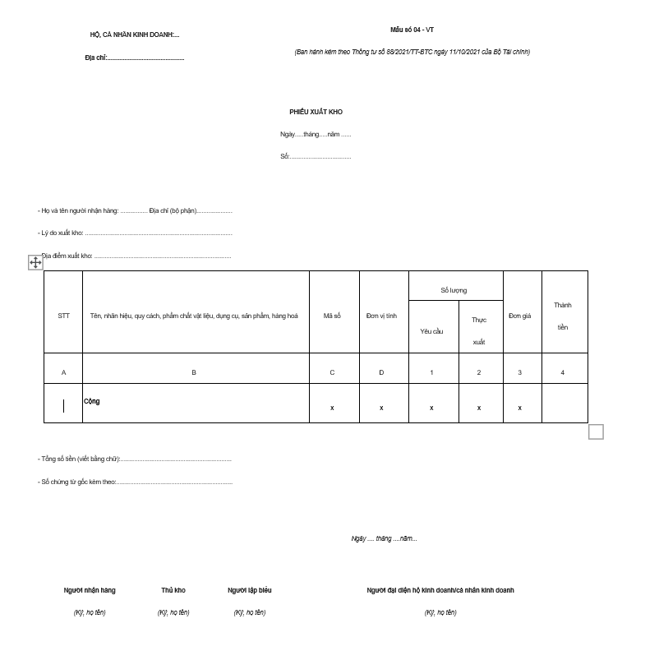
- Phiếu xuất kho:

Hình 2. Phiếu xuất kho
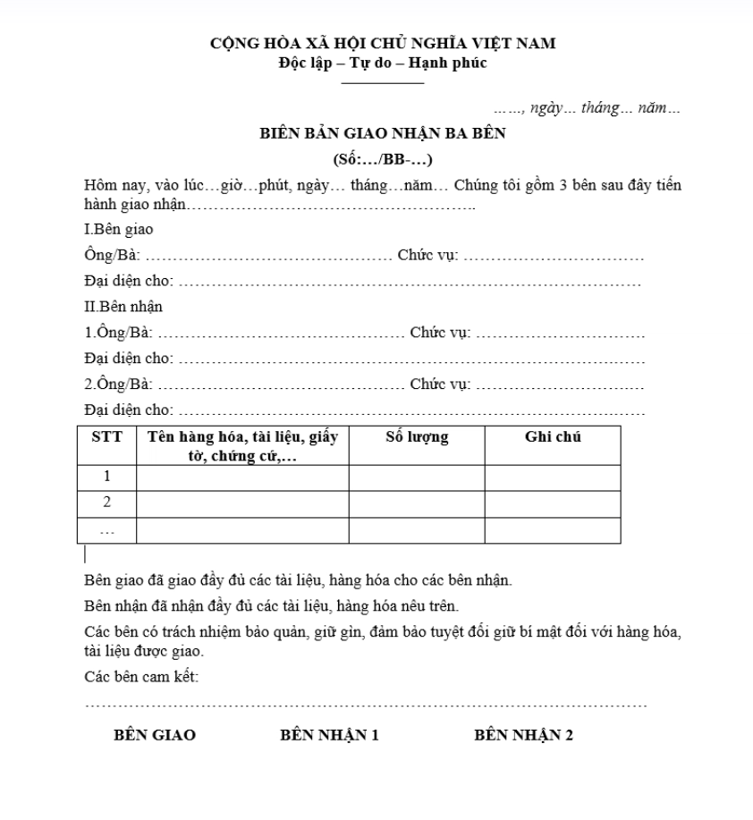
- Biên bản giao nhận ba bên:
Hình 3. Biên bản giao nhận ba bên

CHƯƠNG 2: XÁC ĐỊNH MÔ HÌNH THỰC THỂ LIÊN KẾT (ER)

2.1. Các kiểu thực thể

2.1.1. Xác định các thực thể
- Nhà cung cấp: Là 1 thực thể bao gồm các tổ chức hoặc cá nhân cung cấp nguyên vật liệu cho doanh nghiệp. Mỗi nhà cung cấp được xác định bởi MaNCC duy nhất, cùng với TenNCC, DiaChi, DienThoai, Email, QuocGia và TrangThai (đang hợp tác hay đã ngừng).
- Nguyên vật liệu: Là 1 thực thể bao gồm toàn bộ danh mục nguyên vật liệu mà doanh nghiệp mua vào và xuất bán. Mỗi nguyên vật liệu được xác định bởi MaNVL duy nhất, cùng với MaNVLCode, TenNVL, DonViTinh, GiaMua, SoLuongTon, MucTonToiThieu và MoTa.
- Kho hàng: Là 1 thực thể bao gồm các kho chứa nguyên vật liệu của doanh nghiệp. Mỗi kho được xác định bởi MaKho duy nhất, cùng với TenKho, DiaChi, LoaiKho, SucChua, NguoiPhuTrach và DienThoai.
- Khách hàng: Là 1 thực thể bao gồm các tổ chức hoặc cá nhân mua nguyên vật liệu từ doanh nghiệp. Mỗi khách hàng được xác định bởi MaKH duy nhất, cùng với TenKH, DiaChi, DienThoai, Email, LoaiKH và MaSoThue.
- Đơn đặt hàng nhà cung cấp: Là 1 thực thể bao gồm các đơn mua nguyên vật liệu mà doanh nghiệp gửi đến nhà cung cấp. Mỗi đơn được xác định bởi MaDonNCC duy nhất, cùng với MaNCC (tham chiếu nhà cung cấp), MaSoDon, NgayDat, NgayGiaoHan, TrangThai, TongGiaTri và NguoiTao.
- Chi tiết đơn nhà cung cấp: Là 1 thực thể bao gồm từng dòng nguyên vật liệu cụ thể trong một đơn đặt hàng nhà cung cấp. Mỗi chi tiết được xác định bởi MaCTDonNCC duy nhất, cùng với MaDonNCC (tham chiếu đơn đặt hàng), MaNVL (tham chiếu nguyên vật liệu), SoLuong, DonGia.
- Phiếu nhập kho: Là 1 thực thể bao gồm các phiếu ghi nhận việc nhận hàng từ nhà cung cấp và đưa vào kho. Mỗi phiếu được xác định bởi MaNhapKho duy nhất, cùng với MaDonNCC (tham chiếu đơn đặt hàng), MaKho (tham chiếu kho tiếp nhận), MaSoPhieu, NgayNhap, NguoiNhap và GhiChu.
- Đơn xuất hàng: Là 1 thực thể bao gồm các đơn bán nguyên vật liệu của doanh nghiệp cho khách hàng. Mỗi đơn được xác định bởi MaDonXuat duy nhất, cùng với MaKH (tham chiếu khách hàng), MaSoDon, NgayDat, NgayGiao, TrangThai và DiaChiGiao.
- Chi tiết đơn xuất hàng: Là 1 thực thể bao gồm từng dòng nguyên vật liệu cụ thể trong một đơn xuất hàng cho khách. Mỗi chi tiết được xác định bởi MaCTDonXuat duy nhất, cùng với MaDonXuat (tham chiếu đơn xuất), MaNVL (tham chiếu nguyên vật liệu), SoLuong, DonGia.
- Phiếu xuất kho: Là 1 thực thể bao gồm các phiếu ghi nhận việc lấy hàng ra khỏi kho để phục vụ đơn xuất hàng cho khách. Mỗi phiếu được xác định bởi MaXuatKho duy nhất, cùng với MaKho (tham chiếu kho xuất), MaDonXuat (tham chiếu đơn xuất hàng), MaSoPhieu, NgayXuat, NguoiXuat và GhiChu.
- Tồn kho: Là 1 thực thể bao gồm các bản ghi theo dõi số lượng nguyên vật liệu thực tế hiện có tại từng kho. Mỗi bản ghi được xác định bởi MaTonKho duy nhất, cùng với MaKho (tham chiếu kho), MaNVL (tham chiếu nguyên vật liệu), SoLuongTon và NgayCapNhat. Ràng buộc duy nhất trên cặp (MaKho, MaNVL) đảm bảo mỗi kho chỉ có một bản ghi tồn kho cho mỗi loại NVL.
- Vận chuyển: Là 1 thực thể bao gồm các thông tin theo dõi lộ trình và trạng thái giao hàng của từng đơn xuất hàng đến khách. Mỗi chuyến vận chuyển được xác định bởi MaVanChuyen duy nhất, cùng với MaDonXuat (tham chiếu đơn xuất hàng), MaSoVanDon, NhaVanChuyen, NgayXuatPhat, NgayDuKien, NgayGiaoThuc, TrangThai và PhiVanChuyen.

2.1.2. Các thuộc tính cho các thực thể
- Nhà cung cấp: Mã nhà cung cấp, Tên nhà cung cấp, Địa chỉ, Điện thoại, Email, Quốc gia, Trạng thái
- Nguyên vật liệu: Mã nguyên vật liệu, Tên nguyên vật liệu, Đơn vị tính, Giá mua, Số lượng tồn, Mức tồn tối thiểu, Mô tả
- Kho hàng: Mã kho, Tên kho, Địa chỉ, Loại kho, Sức chứa, Người phụ trách
- Khách hàng: Mã khách hàng, Tên khách hàng, Địa chỉ, Điện thoại, Email, Loại khách hàng
- Đơn đặt hàng nhà cung cấp: Mã đơn đặt hàng, Mã nhà cung cấp, Ngày đặt, Ngày giao hàng, Trạng thái, Tổng giá trị, Ghi chú
- Chi tiết đơn nhà cung cấp: Mã chi tiết, Mã đơn đặt hàng, Mã nguyên vật liệu, Số lượng, Đơn giá
- Phiếu nhập kho: Mã nhập kho, Mã đơn đặt hàng, Mã kho, Ngày nhập, Người nhập, Ghi chú
- Đơn xuất hàng: Mã đơn xuất, Mã khách hàng, Ngày đặt, Ngày giao, Trạng thái, Tổng giá trị, Địa chỉ giao
- Chi tiết đơn xuất hàng: Mã chi tiết, Mã đơn xuất, Mã nguyên vật liệu, Số lượng, Đơn giá
- Phiếu xuất kho: Mã xuất kho,Mã kho, Mã đơn xuất hàng, Ngày xuất, Người xuất, Ghi chú
- Tồn kho: Mã tồn kho, Mã kho, Mã nguyên vật liệu, Số lượng tồn, Ngày cập nhật
- Vận chuyển: Mã vận chuyển, Mã đơn xuất hàng, Mã số vận đơn, Nhà vận chuyển, Ngày xuất phát, Ngày dự kiến, Trạng thái, Ghi chú

2.1.3. Các thuộc tính khóa
- Nhà cung cấp có thuộc tính khóa là Mã nhà cung cấp
- Nguyên vật liệu có thuộc tính khóa là Mã nguyên vật liệu
- Kho hàng có thuộc tính khóa là Mã kho
- Khách hàng có thuộc tính khóa là Mã khách hàng
- Đơn đặt hàng nhà cung cấp có thuộc tính khóa là Mã đơn đặt hàng
- Chi tiết đơn nhà cung cấp có thuộc tính khóa là Mã chi tiết đơn NCC
- Phiếu nhập kho có thuộc tính khóa là Mã nhập kho
- Đơn xuất hàng có thuộc tính khóa là Mã đơn xuất
- Chi tiết đơn xuất hàng có thuộc tính khóa là Mã chi tiết đơn xuất
- Phiếu xuất kho có thuộc tính khóa là Mã xuất kho
- Tồn kho có thuộc tính khóa là Mã tồn kho
- Vận chuyển có thuộc tính khóa là Mã vận chuyển

2.2. Mô hình ER

2.2.1. Phân tích liên kết giữa các thực thể
- Một nhà cung cấp có thể có không hoặc nhiều đơn đặt hàng, nhưng mỗi đơn đặt hàng chỉ thuộc về một nhà cung cấp duy nhất.
- Một đơn đặt hàng bắt buộc có một hoặc nhiều chi tiết đơn hàng, nhưng mỗi chi tiết đơn hàng chỉ thuộc về một đơn đặt hàng duy nhất.
- Một loại nguyên vật liệu có thể xuất hiện trong không hoặc nhiều chi tiết đơn hàng, nhưng mỗi chi tiết đơn hàng chỉ ứng với một loại nguyên vật liệu duy nhất.
- Một đơn đặt hàng có thể được lập thành không hoặc nhiều phiếu nhập kho, nhưng mỗi phiếu nhập kho phải xác định từ một đơn đặt hàng duy nhất.
- Một kho có thể thực hiện không hoặc nhiều phiếu nhập/xuất kho, nhưng mỗi phiếu nhập/xuất chỉ diễn ra tại một kho duy nhất.
- Một kho có thể lưu trữ thông tin tồn kho của không hoặc nhiều loại nguyên vật liệu, và mỗi bản ghi tồn kho chỉ thuộc về một kho duy nhất.
- Một khách hàng có thể có không hoặc nhiều đơn xuất hàng, nhưng mỗi đơn xuất hàng chỉ xác định cho một khách hàng duy nhất.
- Một đơn xuất hàng bắt buộc có một hoặc nhiều chi tiết đơn xuất, nhưng mỗi chi tiết đơn xuất chỉ thuộc về một đơn xuất hàng duy nhất.
- Một đơn xuất hàng có thể có không hoặc nhiều phiếu vận chuyển (giao nhiều lần), nhưng mỗi phiếu vận chuyển chỉ phục vụ cho một đơn xuất hàng duy nhất.

2.2.2. Mối liên kết giữa các kiểu thực thể
- Liên kết một – nhiều (1 – N)
Liên kết một – nhiều (1 – N) là mối quan hệ trong đó một thực thể ở phía "một" có thể liên kết với nhiều thực thể ở phía "nhiều", nhưng mỗi thực thể phía nhiều chỉ liên kết với đúng một thực thể phía một.

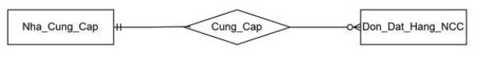
Hình 4. Liên kết giữa Nhà cung cấp và Đơn đặt hàng NCC
Một nhà cung cấp có thể cung cấp nhiều đơn đặt hàng khác nhau, nhưng mỗi đơn đặt hàng chỉ xác định một nhà cung cấp duy nhất.
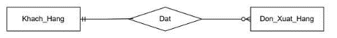
Hình 5. Liên kết giữa Khách hàng và Đơn xuất hàng
Một khách hàng có thể đặt mua nhiều đơn hàng khác nhau, nhưng mỗi đơn xuất hàng chỉ xác định một khách hàng duy nhất.
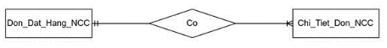
Hình 6. Liên kết giữa Đơn đặt hàng NCC và Chi tiết đơn NCC
Một đơn đặt hàng NCC có thể bao gồm nhiều dòng chi tiết nguyên vật liệu, nhưng mỗi dòng chi tiết chỉ thuộc về một đơn đặt hàng duy nhất.
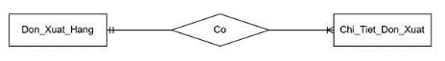
Hình 7. Liên kết giữa Đơn xuất hàng và Chi tiết đơn xuất
Một đơn xuất hàng có thể chứa nhiều dòng chi tiết sản phẩm, nhưng mỗi dòng chi tiết chỉ thuộc về một đơn xuất hàng duy nhất.
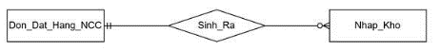
Hình 8. Liên kết giữa Đơn đặt hàng NCC và Nhập kho
Một đơn đặt hàng NCC có thể được thực hiện qua nhiều đợt nhập kho khác nhau, nhưng mỗi phiếu nhập kho chỉ thuộc về một đơn đặt hàng duy nhất.
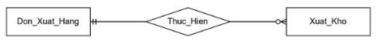
Hình 9. Liên kết giữa Đơn xuất hàng và Xuất kho
Một đơn xuất hàng có thể được thực hiện qua nhiều đợt xuất kho khác nhau, nhưng mỗi phiếu xuất kho chỉ thuộc về một đơn xuất hàng duy nhất.
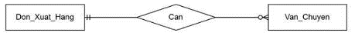
Hình 10. Liên kết giữa Đơn xuất hàng và Vận chuyển
Một đơn xuất hàng có thể có nhiều đợt vận chuyển hoặc nhiều mã vận đơn khác nhau (giao nhiều lần/giao lại), nhưng mỗi bản ghi vận chuyển chỉ phục vụ cho một đơn xuất hàng duy nhất.
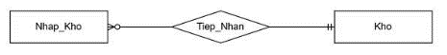
Hình 11. Liên kết giữa Kho và Nhập kho
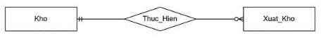
Hình 12. Liên kết giữa Kho và Xuất kho
Một kho có thể thực hiện nhiều phiếu nhập hoặc xuất kho khác nhau, nhưng mỗi phiếu nhập/xuất chỉ thực hiện tại một kho duy nhất.
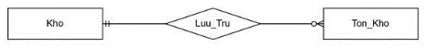
Hình 13. Liên kết giữa Kho và Tồn kho

Một kho có thể lưu trữ thông tin tồn của nhiều loại nguyên vật liệu, nhưng mỗi bản ghi tồn kho chỉ xác định cho một kho duy nhất.
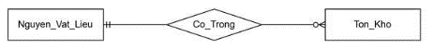
Hình 14. Liên kết giữa Nguyên vật liệu và Tồn kho
Một loại nguyên vật liệu có thể tồn tại ở nhiều kho khác nhau, nhưng mỗi bản ghi tồn kho chỉ xác định cho một loại nguyên vật liệu duy nhất.
- Liên kết nhiều – nhiều (N – N)
Liên kết nhiều – nhiều (N – N) là mối quan hệ trong đó một thực thể ở phía này có thể liên kết với nhiều thực thể ở phía kia và ngược lại. Trong thiết kế cơ sở dữ liệu thực tế, các liên kết N – N được phân giải thành hai liên kết 1 – N thông qua một Bảng trung gian.
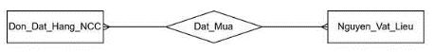
Hình 15. Liên kết giữa Đơn đặt hàng NCC và Nguyên vật liệu

Một đơn đặt hàng có thể đặt nhiều loại nguyên vật liệu và một loại nguyên vật liệu có thể được đặt trong nhiều đơn hàng khác nhau (liên kết qua Bảng Chi tiết đơn NCC).
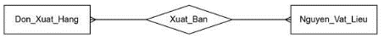
Hình 16. Liên kết giữa Đơn xuất hàng và Nguyên vật liệu
Một đơn xuất hàng có thể xuất nhiều loại nguyên vật liệu và một loại nguyên vật liệu có thể được xuất bán trong nhiều đơn hàng khác nhau (liên kết qua Bảng Chi tiết đơn xuất).

2.2.3. Sơ đồ thực thể liên kết
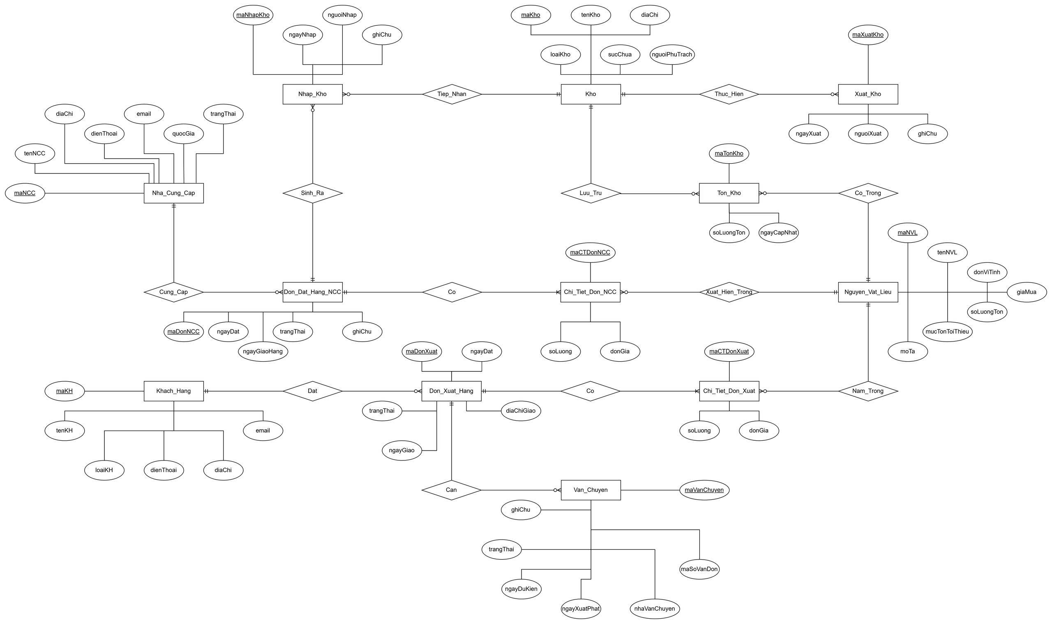
Hình 17. Sơ đồ thực thể liên kết

CHƯƠNG 3: CHUYỂN ĐỔI TỪ MÔ HÌNH THỰC THỂ LIÊN KẾT SANG MÔ HÌNH QUAN HỆ(RM)

3.1. Cách chuyển đổi:
Bước 1: Chuyển đổi từng loại thực thể thành một loại quan hệ tương ứng
- Chuyển đổi các liên kết 1 – 1 kết hợp hai thực thể thành một thực thể
- Các liên kết 1 – n lấy khóa bên có nhiều thực thể và chuyển đổi nó thành khóa ngoại
- Mối quan hệ n – n tạo thành một kiểu quan hệ mới
Bước 2: kiểm tra lại dạng chuẩn của các quan hệ

3.2. Chuyển đổi các kiểu thực thể, mối liên kết

3.2.1. Chuyển đổi các kiểu thực thể
- Thực thể Nhà cung cấp được chuyển đổi thành Bảng Nhà cung cấp và danh sách thuộc tính
- Thực thể Nguyên vật liệu được chuyển đổi thành Bảng Nguyên vật liệu và danh sách thuộc tính
- Thực thể Kho được chuyển đổi thành Bảng Kho và danh sách các thuộc tính
- Thực thể Khách hàng được chuyển đổi thành Bảng Khách hàng và danh sách thuộc tính
- Thực thể Đơn đặt hàng nhà cung cấp được chuyển đổi thành Bảng Đơn đặt hàng nhà cung cấp và danh sách thuộc tính
- Thực thể Đơn xuất hàng chuyển đổi thành Bảng Đơn xuất hàng và danh sách thuộc tính
- Thực thể Nhập kho được chuyển đổi thành Bảng Nhập kho và danh sách thuộc tính
- Thực thể Xuất kho dược chuyển đổi thành Bảng Xuất kho và danh sách thuộc tính
- Thực thế Vận chuyển được chuyển đối thành Bảng Vận chuyển và danh sách thuộc tính
- Thực thể Chi tiết đơn nhà cung cấp được chuyển đổi thành Bảng Chi tiết đơn nhà cung cấp và danh sách thuộc tính
- Thực thể Chi tiết đơn xuất được chuyển đổi thành Bảng Chi tiết đơn xuất và danh sách thuộc tính
- Thực thể Tồn kho được chuyển đổi thành Bảng Tồn kho và danh sách thuộc tính

3.2.2. Chuyển đổi các quan hệ liên kết
- Quan hệ 1 – n:
  - NHA_CUNG_CAP và ĐON_DAT_HANG_Ncc: Thuộc tính khóa chính Ma_Ncc của NHA_CUNG_CAP được dùng làm thuộc tính khóa ngoại của DON_DAT_HANG_Ncc
  - KHACH_HANG và ĐON_XUAT_HANG: Thuộc tính khóa chính Ma_Kh của KHACH_HANG được dùng làm thuộc tính khóa ngoại của DON_XUAT_HANG
  - DON_XUAT_HANG và VAN_CHUYEN: Thuộc tính khóa chính Ma_Don_Xuat_Hang của DON_XUAT_HANG được dùng làm thuộc tính khóa ngoại của VAN_CHUYEN
  - NGUYEN_VAT_LIEU và CHI_TIET_DON_Ncc: Thuộc tính khóa chính Ma_Nvl của NGUYEN_VAT_LIEU được dùng làm thuộc tính khóa ngoại của CHI_TIET_DON_Ncc
  - DON_DAT_HANG_Ncc và CHI_TIET_DON_Ncc: Thuộc tính khóa chính Ma_Don_Ncc của DON_DAT_HANG_Ncc được dùng làm thuộc tính khóa ngoại của CHI_TIET_DON_Ncc
  - KHO và NHAP_KHO: Thuộc tính khóa chính Ma_kho của KHO được dùng làm thuộc tính khóa ngoại của NHAP_KHO
  - DON_DAT_HANG_Ncc và KHO: Thuộc tính khóa chính Ma_Don_Ncc của DON_DAT_HANG_Ncc được dùng làm thuộc tính khóa ngoại của NHAP_KHO
  - KHO và XUAT_KHO: Thuộc tính khóa chính Ma_Kho của KHO được dùng làm thuộc tính khóa ngoại của XUAT_KHO
  - DON_XUAT_HANG: Thuộc tính khóa chính Ma_Don_Xuat_Hang của DON_XUAT_HANG được dùng làm thuộc tính khóa ngoại của XUAT_KHO
  - KHO và TON_KHO: Thuộc tính khóa chính Ma_Kho của KHO được dùng làm thuộc tính khóa ngoại của TON_KHO
  - NGUYEN_VAT_LIEU và TON_KHO: Thuộc tính khóa chính Ma_Nvl của NGUYEN_VAT_LIEU được dùng làm thuộc tính khóa ngoại của TON_KHO
  - DON_XUAT_HANG và CHI_TIET_DON_XUAT: Thuộc tính khóa chính Ma_Don_Xuat_Hang của DON_XUAT_HANG được dùng làm thuộc tính khóa ngoại của CHI_TIET_DON_XUAT
  - NGUYEN_VAT_LIEU và CHI_TIET_DON_XUAT: Thuộc tính khóa chính Ma_Nvl của NGUYEN_VAT_LIEU được dùng làm thuộc tính khóa ngoại của CHI_TIET_DON_XUAT
- Quan hệ n – n
  - Bảng trung gian: CHI_TIET_DON_NCC: bao gồm hai thuộc tính khóa chính của DON_DAT_HANG_NCC và NGUYEN_VAT_LIEU
Thuộc tính: MaCTDonNCC (PK), MaDonNCC (FK), MaNVL (FK), SoLuong, DonGia, ThanhTien.
  - Bảng trung gian CHI_TIET_DON_XUAT: bao gồm hai thuộc tính khóa chính của DON_XUAT_HANG và NGUYEN_VAT_LIEU
Thuộc tính: MaCTDonXuat (PK), MaDonXuat (FK), MaNVL (FK), SoLuong, DonGia, ThanhTien.
  - Bảng trung gian TON_KHO: bao gồm hai thuộc tính khóa chính của KHO và NGUYEN_VAT_LIEU
Thuộc tính: MaTonKho (PK), MaKho (FK), MaNVL (FK), SoLuongTon, NgayCapPhat.

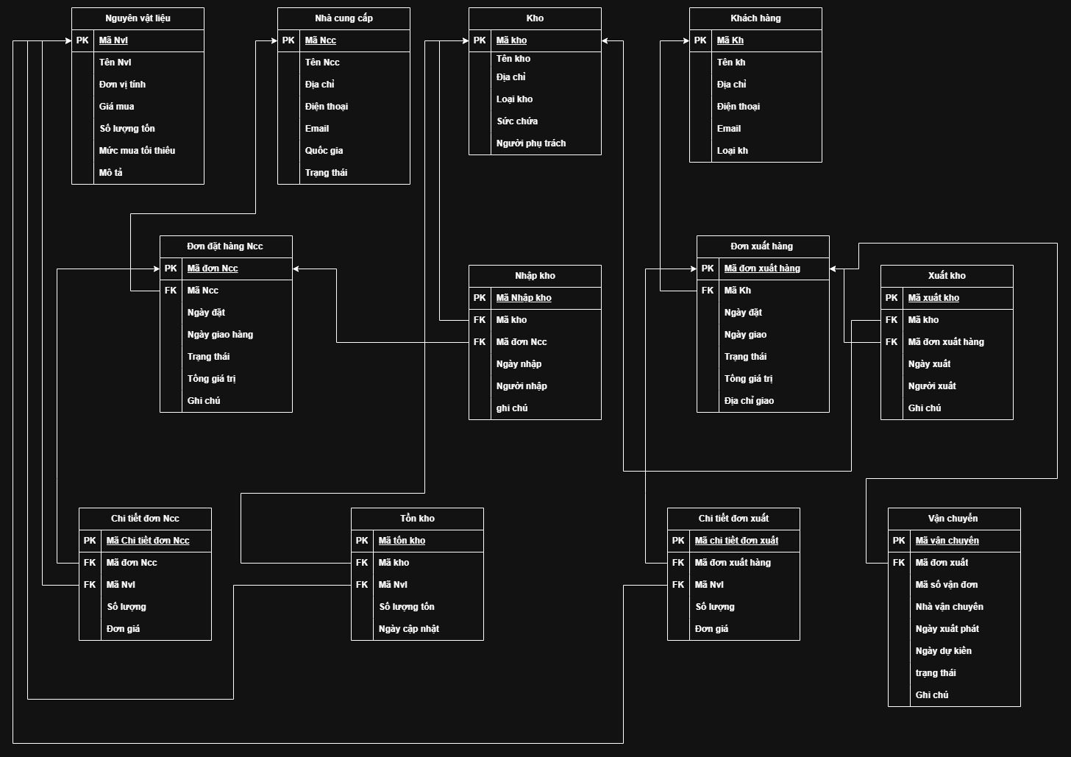
3.3. Mô hình quan hệ
Hình 18. Mô hình quan hệ

3.4. Mô tả thuộc tính Bảng

3.4.1. Bảng NHA_CUNG_CAP (Nhà cung cấp)
- Mục đích: Lưu trữ danh sách các đối tác cung cấp nguyên vật liệu đầu vào cho doanh nghiệp.
- Chi tiết thuộc tính:
  - MaNCC (varchar): Mã định danh duy nhất (Khóa chính).
  - TenNCC (varchar): Tên đầy đủ của nhà cung cấp.
  - DiaChi (varchar): Địa chỉ trụ sở của đối tác.
  - DienThoai (varchar): Số điện thoại liên hệ chính thức.
  - Email (varchar): Địa chỉ thư điện tử để gửi đơn đặt hàng.
  - QuocGia (varchar): Quốc gia nơi nhà cung cấp đặt trụ sở.
  - TrangThai (bit): Trạng thái hợp tác (Ví dụ: 1 là đang giao dịch, 0 là ngừng).

3.4.2. Bảng NGUYEN_VAT_LIEU (Nguyên vật liệu)
- Mục đích: Danh mục các mặt hàng, vật tư được sử dụng trong quá trình sản xuất hoặc kinh doanh.
- Chi tiết thuộc tính:
  - MaNVL (varchar): Mã định danh nguyên liệu (Khóa chính).
  - TenNVL (varchar): Tên loại nguyên vật liệu.
  - DonViTinh (varchar): Đơn vị đo lường (kg, mét, lít, cái...).
  - GiaMua (decimal): Đơn giá nhập vào trung bình (Ràng buộc phải > 0).
  - SoLuongTon (int): Tổng số lượng hiện đang có trong tất cả các kho.
  - MucTonToiThieu (int): Ngưỡng an toàn để hệ thống cảnh báo cần nhập thêm hàng.
  - MoTa (varchar): Mô tả đặc tính kỹ thuật hoặc ghi chú thêm.

3.4.3. Bảng KHO (Kho)
- Mục đích: Quản lý các địa điểm lưu trữ hàng hóa vật lý.
- Chi tiết thuộc tính:
  - MaKho (varchar): Mã định danh kho hàng (Khóa chính).
  - TenKho (varchar): Tên gọi riêng của kho.
  - DiaChi (varchar): Địa chỉ vị trí đặt kho.
  - LoaiKho (varchar): Phân loại (Kho lạnh, kho khô, kho nguyên liệu...).
  - SucChua (float): Dung tích hoặc trọng tải tối đa kho có thể chứa.
  - NguoiPhuTrach (varchar): Tên nhân viên chịu trách nhiệm quản lý kho.

3.4.4. Bảng KHACH_HANG (Khách hàng)
- Mục đích: Lưu trữ thông tin các đối tượng tiêu thụ hàng hóa của doanh nghiệp.
- Chi tiết thuộc tính:
  - MaKH (varchar): Mã định danh khách hàng (Khóa chính).
  - TenKH (varchar): Tên khách hàng hoặc tên công ty đối tác.
  - DiaChi (varchar): Địa chỉ đăng ký kinh doanh/liên hệ.
  - DienThoai (varchar): Số điện thoại liên lạc.
  - Email (varchar): Thư điện tử để gửi hóa đơn/thông báo.
  - LoaiKH (varchar): Phân loại khách hàng (VIP, đại lý, khách lẻ...).

3.4.5. Bảng DON_DAT_HANG_NCC (Đơn đặt hàng nhà cung cấp)
- Mục đích: Quản lý các giao dịch đặt mua nguyên vật liệu từ phía Nhà cung cấp. Đây là điểm khởi đầu của luồng nhập hàng.
- Chi tiết thuộc tính:
  - MaDonNCC (varchar): Mã định danh duy nhất cho mỗi đơn đặt hàng (Khóa chính).
  - MaNCC (varchar): Mã nhà cung cấp được đặt hàng (Khóa ngoại kết nối với Bảng NHA_CUNG_CAP).
  - NgayDat (date): Thời điểm thiết lập đơn hàng.
  - NgayGiaoHang (date): Ngày dự kiến hoặc ngày thực tế nhà cung cấp giao hàng đến.
  - TrangThai (varchar(10)): Tình trạng đơn hàng (Ví dụ: 'Chờ duyệt', 'Đã gửi', 'Hoàn tất').
  - TongGiaTri (decimal(18,2)): Tổng số tiền của toàn bộ đơn hàng.
  - GhiChu (varchar(255)): Các yêu cầu đặc biệt hoặc lưu ý bổ sung cho đơn hàng.

3.4.6. Bảng CHI_TIET_DON_NCC (Chi tiết đơn đặt NCC)
- Mục đích: Lưu trữ thông tin chi tiết về từng loại nguyên vật liệu trong một đơn đặt hàng. Giải quyết quan hệ "Nhiều - Nhiều" giữa đơn hàng và nguyên vật liệu.
- Chi tiết thuộc tính:
  - MaCTDonNCC (varchar): Mã định danh cho dòng chi tiết (Khóa chính).
  - MaDonNCC (varchar): Thuộc đơn đặt hàng nào (Khóa ngoại).
  - MaNVL (varchar): Loại nguyên vật liệu nào được đặt (Khóa ngoại).
  - SoLuong (int): Số lượng đặt mua (Ràng buộc: Phải > 0).
  - DonGia (decimal(18,2)): Giá của một đơn vị nguyên vật liệu tại thời điểm đặt hàng.

3.4.7. Bảng NHAP_KHO (Phiếu nhập kho)
- Mục đích: Xác nhận việc hàng hóa từ đơn đặt hàng đã thực tế nhập vào kho bãi của doanh nghiệp.
- Chi tiết thuộc tính:
  - MaNhapKho (varchar): Mã định danh phiếu nhập kho (Khóa chính).
  - MaDonNCC (varchar): Nhập kho dựa trên đơn đặt hàng nào (Khóa ngoại).
  - MaKho (varchar): Hàng được đưa vào kho cụ thể nào (Khóa ngoại).
  - NgayNhap (date): Ngày thực hiện kiểm kê và đưa hàng vào kho.
  - NguoiNhap (varchar(255)): Tên nhân viên chịu trách nhiệm tiếp nhận và nhập liệu.
  - GhiChu (varchar(255)): Tình trạng hàng hóa khi nhập (Ví dụ: 'Đủ số lượng', 'Bao bì hỏng').

3.4.8. Bảng TON_KHO (Quản lý tồn kho chi tiết)
- Mục đích: Theo dõi số lượng thực tế của từng loại nguyên liệu tại mỗi kho riêng biệt để phục vụ việc điều phối hàng hóa.
- Chi tiết thuộc tính:
  - MaTonKho (varchar): Mã bản ghi tồn kho (Khóa chính).
  - MaKho (varchar): Mã kho lưu trữ (Khóa ngoại).
  - MaNVL (varchar): Mã nguyên vật liệu (Khóa ngoại).
  - SoLuongTon (int): Số lượng hàng thực tế đang nằm trong kho này (Ràng buộc: Phải >= 0).
  - NgayCapPhat (date): Ngày gần nhất cập nhật số liệu tồn kho này.

3.4.9. Bảng DON_XUAT_HANG (Đơn xuất hàng/Bán hàng)
- Mục đích: Ghi nhận yêu cầu xuất hàng cho khách hàng hoặc chuyển đi.
- Chi tiết thuộc tính:
  - MaDonXuat (varchar): Mã định danh đơn xuất hàng (Khóa chính).
  - MaKH (varchar): Khách hàng nào nhận đơn hàng này (Khóa ngoại).
  - NgayDat (date): Ngày khách hàng gửi yêu cầu đặt hàng.
  - NgayGiao (date): Ngày dự kiến hoặc thực tế giao hàng cho khách.
  - TrangThai (varchar(15)): Tình trạng xử lý đơn (Ví dụ: 'Đang soạn hàng', 'Đã giao').
  - TongGiaTri (decimal(18,2)): Tổng số tiền khách phải thanh toán.
  - DiaChiGiao (varchar(255)): Địa chỉ cụ thể nơi hàng sẽ được gửi tới.

3.4.10. Bảng CHI_TIET_DON_XUAT (Chi tiết đơn xuất)
- Mục đích: Liệt kê cụ thể từng mặt hàng và số lượng xuất đi trong mỗi đơn xuất hàng.
- Chi tiết thuộc tính:
  - MaCTDonXuat (varchar): Mã dòng chi tiết đơn xuất (Khóa chính).
  - MaDonXuat (varchar): Thuộc đơn xuất nào (Khóa ngoại).
  - MaNVL (varchar): Loại nguyên liệu được xuất đi (Khóa ngoại).
  - SoLuong (int): Số lượng hàng xuất (Ràng buộc: Phải >= 0).
  - DonGia (decimal(18,2)): Giá bán tại thời điểm xuất.

3.4.11. Bảng XUAT_KHO (Phiếu xuất kho)
- Mục đích: Ghi nhận sự kiện hàng hóa thực tế rời khỏi kho để thực hiện đơn xuất hàng.
- Chi tiết thuộc tính:
  - MaXuatKho (varchar): Mã phiếu xuất kho (Khóa chính).
  - MaKho (varchar): Xuất hàng từ kho nào (Khóa ngoại).
  - MaDonXuat (varchar): Xuất cho đơn hàng nào (Khóa ngoại).
  - NgayXuat (date): Ngày thực tế lấy hàng ra khỏi kho.
  - NguoiXuat (varchar(255)): Nhân viên kho thực hiện việc xuất hàng.
  - GhiChu (varchar(255)): Ghi chú về tình trạng đóng gói hoặc phương tiện lấy hàng.

3.4.12. Bảng VAN_CHUYEN (Thông tin giao vận)
- Mục đích: Theo dõi quá trình vận chuyển đơn hàng từ kho đến tay khách hàng sau khi đã xuất kho.
- Chi tiết thuộc tính:
  - MaVanChuyen (varchar): Mã định danh bản ghi vận chuyển (Khóa chính).
  - MaDonXuat (varchar): Vận chuyển cho đơn xuất nào (Khóa ngoại).
  - MaSoVanDon (varchar(255)): Mã tra cứu do đơn vị vận chuyển cung cấp (Tracking Number).
  - NhaVanChuyen (varchar(255)): Tên đơn vị vận tải (Ví dụ: Giao Hàng Nhanh, Viettel Post).
  - NgayXuatPhat (date): Ngày hàng bắt đầu rời kho để đi giao.
  - NgayDuKien (date): Ngày dự kiến khách hàng sẽ nhận được hàng.
  - TrangThai (varchar(15)): Tình trạng vận chuyển (Ví dụ: 'Đang giao', 'Thành công', 'Hoàn hàng').
  - GhiChu (varchar(255)): Các thông tin phát sinh trong quá trình vận chuyển.

CHƯƠNG 4: CHUẨN HÓA CƠ SỞ DỮ LIỆU VỀ 3NF

4.1. Bảng Nhà cung cấp
- Bảng Nhà cung cấp (Mã NCC, Tên NCC, Địa chỉ, Điện thoại, Email, Quốc gia, Trạng thái) ở dạng chuẩn 1NF vì mọi thuộc tính của Bảng đều là các thuộc tính đơn, ở dạng chuẩn 2NF vì khóa chính chỉ có một thuộc tính (không có phụ thuộc hàm bộ phận), có các phụ thuộc hàm:
  - Mã NCC -> {Tên NCC, Địa chỉ, Điện thoại, Email, Quốc gia, Trạng thái}
- Bảng Nhà cung cấp đạt ở dạng chuẩn 3NF vì các thuộc tính không khóa đều không phụ thuộc hàm bắc cầu vào khóa chính.

4.2 Bảng Nguyên vật liệu
- Bảng Nguyên vật liệu (Mã NVL, Tên NVL, Đơn vị tính, Giá mua, Số lượng tồn, Mức tồn tối thiểu, Mô tả) ở dạng chuẩn 1NF vì mọi thuộc tính của Bảng đều là các thuộc tính đơn, ở dạng chuẩn 2NF vì khóa chính chỉ có một thuộc tính (không có phụ thuộc hàm bộ phận), có các phụ thuộc hàm:
  - Mã NVL -> {Tên NVL, Đơn vị tính, Giá mua, Số lượng tồn, Mức tồn tối thiểu, Mô tả}
- Bảng Nguyên vật liệu đạt ở dạng chuẩn 3NF vì các thuộc tính không khóa đều không phụ thuộc hàm bắc cầu vào khóa chính.

4.3. Bảng Đơn đặt hàng NCC
- Bảng Đơn đặt hàng NCC (Mã đơn NCC, Mã NCC, Ngày đặt, Ngày giao hàng, Trạng thái, Tổng giá trị, Ghi chú) ở dạng chuẩn 1NF vì mọi thuộc tính của Bảng đều là các thuộc tính đơn, ở dạng chuẩn 2NF vì khóa chính chỉ có một thuộc tính (không có phụ thuộc hàm bộ phận), có các phụ thuộc hàm:
  - Mã đơn NCC -> {Mã NCC, Ngày đặt, Ngày giao hàng, Trạng thái, Tổng giá trị, Ghi chú}
- Bảng Đơn đặt hàng NCC đạt ở dạng chuẩn 3NF vì các thuộc tính không khóa đều không phụ thuộc hàm bắc cầu vào khóa chính.

4.4. Bảng Chi tiết đơn NCC
- Bảng Chi tiết đơn NCC (Mã CT đơn NCC, Mã đơn NCC, Mã NVL, Số lượng, Đơn giá, Thành tiền) ở dạng chuẩn 1NF vì mọi thuộc tính của Bảng đều là các thuộc tính đơn, ở dạng chuẩn 2NF vì khóa chính chỉ có một thuộc tính (không có phụ thuộc hàm bộ phận), có các phụ thuộc hàm:
  - Mã CT đơn NCC -> {Mã đơn NCC, Mã NVL, Số lượng, Đơn giá, Thành tiền}
- Bảng Chi tiết đơn NCC đạt ở dạng chuẩn 3NF vì các thuộc tính không khóa đều không phụ thuộc hàm bắc cầu vào khóa chính.

4.5. Bảng Kho
- Bảng Kho (Mã kho, Tên kho, Địa chỉ, Loại kho, Sức chứa, Người phụ trách) ở dạng chuẩn 1NF vì mọi thuộc tính của Bảng đều là các thuộc tính đơn, ở dạng chuẩn 2NF vì khóa chính chỉ có một thuộc tính (không có phụ thuộc hàm bộ phận), có các phụ thuộc hàm:
  - Mã kho -> {Tên kho, Địa chỉ, Loại kho, Sức chứa, Người phụ trách}
- Bảng Kho đạt ở dạng chuẩn 3NF vì các thuộc tính không khóa đều không phụ thuộc hàm bắc cầu vào khóa chính.

4.6. Bảng Nhập kho
- Bảng Nhập kho (Mã nhập kho, Mã đơn NCC, Mã kho, Ngày nhập, Người nhập, Ghi chú) ở dạng chuẩn 1NF vì mọi thuộc tính của Bảng đều là các thuộc tính đơn, ở dạng chuẩn 2NF vì khóa chính chỉ có một thuộc tính (không có phụ thuộc hàm bộ phận), có các phụ thuộc hàm:
  - Mã nhập kho -> {Mã đơn NCC, Mã kho, Ngày nhập, Người nhập, Ghi chú}
- Bảng Nhập kho đạt ở dạng chuẩn 3NF vì các thuộc tính không khóa đều không phụ thuộc hàm bắc cầu vào khóa chính.

4.7. Bảng Xuất kho
- Bảng Xuất kho (Mã xuất kho, Mã kho, Mã đơn xuất, Ngày xuất, Người xuất, Ghi chú) ở dạng chuẩn 1NF vì mọi thuộc tính của Bảng đều là các thuộc tính đơn, ở dạng chuẩn 2NF vì khóa chính chỉ có một thuộc tính (không có phụ thuộc hàm bộ phận), có các phụ thuộc hàm:
  - Mã xuất kho -> {Mã kho, Mã đơn xuất, Ngày xuất, Người xuất, Ghi chú}
- Bảng Xuất kho đạt ở dạng chuẩn 3NF vì các thuộc tính không khóa đều không phụ thuộc hàm bắc cầu vào khóa chính.

4.8. Bảng Tồn kho
- Bảng Tồn kho (Mã tồn kho, Mã kho, Mã NVL, Số lượng tồn, Ngày cập nhật) ở dạng chuẩn 1NF vì mọi thuộc tính của Bảng đều là các thuộc tính đơn, ở dạng chuẩn 2NF vì khóa chính chỉ có một thuộc tính (không có phụ thuộc hàm bộ phận), có các phụ thuộc hàm:
  - Mã tồn kho -> {Mã kho, Mã NVL, Số lượng tồn, Ngày cập nhật}
- Bảng Tồn kho đạt ở dạng chuẩn 3NF vì các thuộc tính không khóa đều không phụ thuộc hàm bắc cầu vào khóa chính.

4.9. Bảng Khách hàng
- Bảng Khách hàng (Mã KH, Tên KH, Địa chỉ, Điện thoại, Email, Loại KH) ở dạng chuẩn 1NF vì mọi thuộc tính của Bảng đều là các thuộc tính đơn, ở dạng chuẩn 2NF vì khóa chính chỉ có một thuộc tính (không có phụ thuộc hàm bộ phận), có các phụ thuộc hàm:
  - Mã KH -> {Tên KH, Địa chỉ, Điện thoại, Email, Loại KH}
- Bảng Khách hàng đạt ở dạng chuẩn 3NF vì các thuộc tính không khóa đều không phụ thuộc hàm bắc cầu vào khóa chính.

4.10. Bảng Đơn xuất hàng
- Bảng Đơn xuất hàng (Mã đơn xuất, Mã KH, Ngày đặt, Ngày giao, Trạng thái, Tổng giá trị, Địa chỉ giao) ở dạng chuẩn 1NF vì mọi thuộc tính của Bảng đều là các thuộc tính đơn, ở dạng chuẩn 2NF vì khóa chính chỉ có một thuộc tính (không có phụ thuộc hàm bộ phận), có các phụ thuộc hàm:
  - Mã đơn xuất -> {Mã KH, Ngày đặt, Ngày giao, Trạng thái, Tổng giá trị, Địa chỉ giao}
- Bảng Đơn xuất hàng đạt ở dạng chuẩn 3NF vì các thuộc tính không khóa đều không phụ thuộc hàm bắc cầu vào khóa chính.

4.11. Bảng Chi tiết đơn xuất
- Bảng Chi tiết đơn xuất (Mã CT đơn xuất, Mã đơn xuất, Mã NVL, Số lượng, Đơn giá, Thành tiền) ở dạng chuẩn 1NF vì mọi thuộc tính của Bảng đều là các thuộc tính đơn, ở dạng chuẩn 2NF vì khóa chính chỉ có một thuộc tính (không có phụ thuộc hàm bộ phận), có các phụ thuộc hàm:
  - Mã CT đơn xuất -> {Mã đơn xuất, Mã NVL, Số lượng, Đơn giá, Thành tiền}
- Bảng Chi tiết đơn xuất đạt ở dạng chuẩn 3NF vì các thuộc tính không khóa đều không phụ thuộc hàm bắc cầu vào khóa chính.

4.12. Bảng Vận chuyển
- Bảng Vận chuyển (Mã vận chuyển, Mã đơn xuất, Mã số vận đơn, Nhà vận chuyển, Ngày xuất phát, Ngày dự kiến, Trạng thái, Ghi chú) ở dạng chuẩn 1NF vì mọi thuộc tính của Bảng đều là các thuộc tính đơn, ở dạng chuẩn 2NF vì khóa chính chỉ có một thuộc tính (không có phụ thuộc hàm bộ phận), có các phụ thuộc hàm:
  - Mã vận chuyển -> {Mã đơn xuất, Mã số vận đơn, Nhà vận chuyển, Ngày xuất phát, Ngày dự kiến, Trạng thái, Ghi chú}
- Bảng Vận chuyển đạt ở dạng chuẩn 3NF vì các thuộc tính không khóa đều không phụ thuộc hàm bắc cầu vào khóa chính.

CHƯƠNG 5: CÁC CÂU LỆNH TRUY VẤN SQL

5.1. 02 câu lệnh gồm SELECT có điều kiện trên một Bảng

5.1.1. Xem danh sách các nhà cung cấp đang hoạt động (Trạng thái = 1)
SELECT MaNCC, TenNCC, DienThoai, QuocGia
FROM NHA_CUNG_CAP
WHERE TrangThai = 1;

5.1.2. Tìm các khách hàng thuộc loại 'Doanh nghiệp'
SELECT MaKH, TenKH, DiaChi, DienThoai
FROM KHACH_HANG
WHERE LoaiKH = 'Doanh nghiep';

5.2. 03 câu lệnh gồm SELECT có điều kiện trên hai Bảng

5.2.1. Liệt kê các đơn xuất hàng cùng tên khách hàng tương ứng đã giao thành công
SELECT x.MaDonXuat, k.TenKH, x.NgayGiao, x.TrangThai
FROM DON_XUAT_HANG x
JOIN KHACH_HANG k ON x.MaKH = k.MaKH
WHERE x.TrangThai = 'Da giao';

5.2.2. Xem chi tiết vật liệu (Tên vật liệu, số lượng) trong các đơn đặt hàng nhà cung cấp
SELECT c.MaDonNCC, v.TenNVL, c.SoLuong, c.ThanhTien
FROM CHI_TIET_DON_NCC c
JOIN NGUYEN_VAT_LIEU v ON c.MaNVL = v.MaNVL;

5.2.3. Hiển thị thông tin vận chuyển kèm theo địa chỉ giao hàng của đơn xuất
SELECT v.NhaVanChuyen, d.DiaChiGiao, v.TrangThai
FROM VAN_CHUYEN v
JOIN DON_XUAT_HANG d ON v.MaDonXuat = d.MaDonXuat;

5.3. 02 câu lệnh gồm SELECT có WHERE và GROUP BY

5.3.1. Tính tổng số lượng tồn của từng kho đối với các loại kho lạnh
SELECT k.TenKho, SUM(t.SoLuongTon) AS TongTonKho
FROM TON_KHO t
JOIN KHO k ON t.MaKho = k.MaKho
WHERE k.LoaiKho LIKE '%lanh%'
GROUP BY k.TenKho;

5.3.2. Thống kê tổng số tiền đã đặt hàng theo từng mã nhà cung cấp
SELECT MaNCC, COUNT(MaDonNCC) AS SoDonHang,
SUM(TongGiaTri) AS TongTienDat
FROM DON_DAT_HANG_NCC
GROUP BY MaNCC;

5.4. 02 câu lệnh gồm SELECT có WHERE, GROUP BY và HAVING

5.4.1. Liệt kê các khách hàng đã đặt từ 1 đơn xuất hàng trở lên
SELECT k.TenKH, COUNT(x.MaDonXuat) AS TongSoDon
FROM KHACH_HANG k
JOIN DON_XUAT_HANG x ON k.MaKH = x.MaKH
GROUP BY k.TenKH
HAVING COUNT(x.MaDonXuat) >= 1;

5.4.2. Tìm các nguyên vật liệu có tổng số lượng nhập kho lớn hơn 500
SELECT v.TenNVL, SUM(c.SoLuong) AS TongNhap
FROM CHI_TIET_DON_NCC c
JOIN NGUYEN_VAT_LIEU v ON c.MaNVL = v.MaNVL
GROUP BY v.TenNVL
HAVING SUM(c.SoLuong) > 500;

5.5. 02 câu lệnh gồm SELECT có WHERE, GROUP BY, HAVING và truy vấn con

5.5.1. Tìm các đơn xuất hàng có giá trị lớn hơn giá trị trung bình của tất cả các đơn
SELECT MaDonXuat, MaKH, TongGiaTri
FROM DON_XUAT_HANG
WHERE TongGiaTri > (
SELECT AVG(TongGiaTri)
FROM DON_XUAT_HANG
);

5.5.2. Liệt kê các nguyên vật liệu chưa từng được thực hiện xuất kho trong năm 2023
SELECT MaNVL, TenNVL
FROM NGUYEN_VAT_LIEU
WHERE MaNVL NOT IN (
SELECT DISTINCT c.MaNVL
FROM CHI_TIET_DON_XUAT c
JOIN DON_XUAT_HANG d ON c.MaDonXuat = d.MaDonXuat
WHERE YEAR(d.NgayDat) = 2023
);

5.6. 02 câu lệnh UPDATE có điều kiện

5.6.1. Cập nhật địa chỉ cho nhà cung cấp 'Cong ty Thep Hoa Phat'
UPDATE NHA_CUNG_CAP
SET DiaChi = 'Ha Noi'
WHERE TenNCC = 'Cong ty Thep Hoa Phat';

5.6.2. Tăng giá mua thêm 10% cho các nguyên vật liệu có đơn vị tính là 'Thung'
UPDATE NGUYEN_VAT_LIEU
SET GiaMua = GiaMua * 1.1
WHERE DonViTinh = 'Thung';

5.7. 02 câu lệnh DELETE có điều kiện

5.7.1. Xóa các đơn vận chuyển có trạng thái 'Dang cho'
DELETE FROM VAN_CHUYEN
WHERE TrangThai = 'Dang cho';

5.7.2. Xóa các chi tiết đơn xuất có số lượng nhỏ hơn 2
DELETE FROM CHI_TIET_DON_XUAT
WHERE SoLuong < 2;

KẾT LUẬN
Sau một thời gian nghiên cứu và triển khai đề tài “Quản lý chuỗi cung ứng”, nhóm đã hoàn thành các mục tiêu đề ra ban đầu của bài tập lớn môn Cơ sở dữ liệu. Quá trình thực hiện đề tài đã giúp nhóm củng cố vững chắc các kiến thức lý thuyết và rèn luyện kỹ năng thực hành chuyên sâu. Cụ thể, nhóm đã đạt được các kết quả sau:
- Kết quả đạt được:
- Về mặt thiết kế: Xây dựng thành công mô hình thực thể mối quan hệ (E-R) phản ánh đầy đủ các thực thể quan trọng trong chuỗi cung ứng như Nhà cung cấp, Nguyên vật liệu, Kho hàng, Khách hàng và các giao dịch nhập/xuất.
- Về mặt logic: Chuyển đổi thành công từ mô hình E-R sang lược đồ quan hệ và thực hiện chuẩn hóa dữ liệu (đạt chuẩn 3NF), giúp hệ thống tránh được các tình trạng dư thừa dữ liệu và đảm bảo tính toàn vẹn thông tin.
- Về mặt kỹ thuật: Triển khai thành công cơ sở dữ liệu trên hệ quản trị SQL Server. Xây dựng được bộ thư viện truy vấn đa dạng, từ các câu lệnh truy vấn cơ bản đến các câu lệnh phức tạp (JOIN, GROUP BY, HAVING, truy vấn con), cho phép trích xuất các báo cáo quan trọng về doanh thu, tồn kho và hiệu suất cung ứng.
- Hướng phát triển:
- Nghiên cứu tích hợp thêm các module về quản lý vận tải (Logistics) và tối ưu hóa lộ trình giao hàng.
- Phát triển ứng dụng web hoặc phần mềm quản lý hoàn chỉnh kết nối với cơ sở dữ liệu này để tăng tính ứng dụng thực tiễn.
- Ứng dụng các thuật toán phân tích dữ liệu để hỗ trợ ra quyết định trong việc lựa chọn nhà cung cấp và quản lý mức tồn kho tối ưu.
Thông qua bài tập lớn này, nhóm xin chân thành cảm ơn thầy Lại Mạnh Dũng đã tận tình hướng dẫn và chỉ bảo, giúp nhóm hoàn thiện tư duy về thiết kế và quản trị cơ sở dữ liệu.

BẢNG PHÂN CÔNG NHIỆM VỤ

STT | Họ và tên | Mã sinh viên | Nhiệm vụ | Ghi chú
1 | Nguyễn Việt Tuấn (Nhóm trưởng) | 243630613 | - Chuyển đổi mô hình liên kết sang mô hình quan hệ  - Viết báo cáo trong việc chuyển đổi mô hình  - phân chia, chỉ đạo nhiệm vụ trong nhóm | Hoàn thành
2 | Lò Hoàng Hải  (Nhóm phó) | 243630577 | - Xây dựng mô hình thực thể liên kết  - Viết báo cáo quá trình xây dựng mô hình | Hoàn thành
3 | Từ Hoàng Thanh | 243630605 | - Triển khai cơ sở dữ liệu tại SQL server  - Chuẩn hóa dữ liệu về 3NF | Hoàn thành
4 | Nguyễn Phương Thảo | 243630607 | - Tổng hợp và viết báo cáo hoạt động của nhóm  - Tạo slide thuyết trình | Hoàn thành

TÀI LIỆU THAM KHẢO

[1]:mailto:https://www.meinvoice.vn/tin-tuc/41237/bien-ban-giao-nhan-hang-hoa/
[2]: mailto:https://www.studocu.vn/vn/document/truong-dai-hoc-giao-thong-van-tai/
[3]: mailto:https://ghtk.vn/blog/mau-hop-dong-van-chuyen-hang-hoa/
[4]: mailto:https://amis.misa.vn/111522/quan-tri-chuoi-cung-ung/

